OBJAVA ZA MEDIJE

U HRVATSKOJ AKADEMIJI ZNANOSTI I UMJETNOSTI ODRŽAN OKRUGLI STOL JAVNI BILJEŽNICI U EUROPSKOM KONTEKSTU

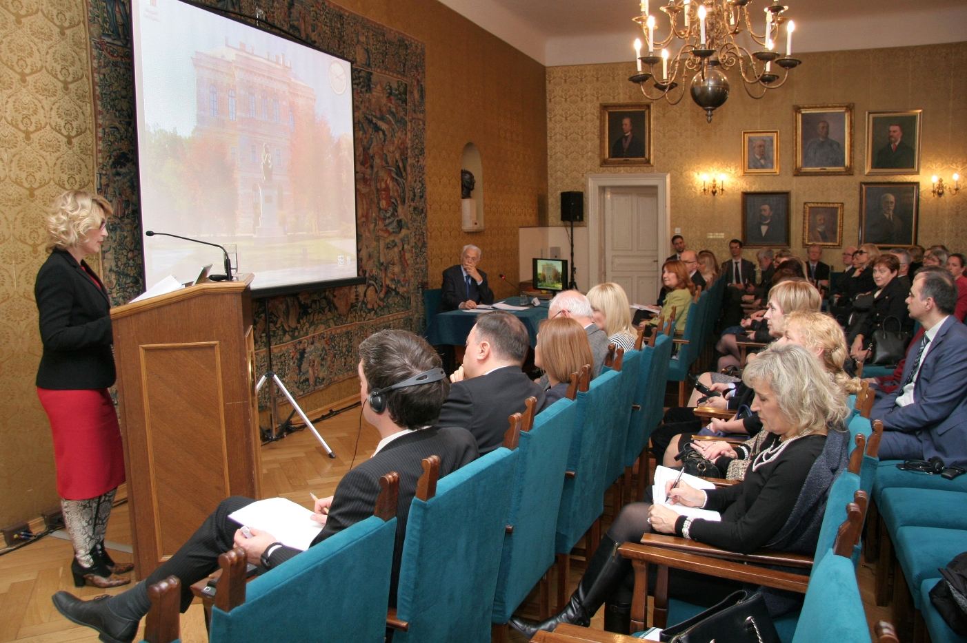

Zagreb, 23. siječnja 2019. – U organizaciji Znanstvenog vijeća za državnu upravu, pravosuđe i vladavinu prava Hrvatske akademije znanosti i umjetnosti, u utorak 23. siječnja održan je okrugli stol na temu Javni bilježnici u europskom kontekstu.
Predsjednik Znanstvenog vijeća za državnu upravu, pravosuđe i vladavinu prava HAZU akademik Jakša Barbić podsjetio je da se ove godine navršava 25 godina od obnove javnog bilježništva u Hrvatskoj koje je opet uvedeno istodobno kad je donesen i Zakon o trgovačkim društvima. „Taj Zakon je bez javnih bilježnika neprimjenjiv jer on počiva na tri stupa: na javnim bilježnicima, privatnim revizorima i registarskom sudu“, rekao je akademik Barbić. Istaknuo je da su se ulaskom Hrvatske u Europsku uniju javni bilježnici našli pred novim izazovima, primjerice kod provedbe Zakona o nasljeđivanju gdje je potrebno poznavati nasljedno pravo gotovo svih članica Unije. Izazov koji se postavlja pred javne bilježnike je i digitalizacija. Kako je istaknula predsjednica Hrvatske javnobilježničke komore Zvijezdana Rauš-Klier, javni su bilježnici u odnosu na druge pravničke profesije predvodnici digitalizacije pravnih procedura. Od početka 2018. u radu koriste sofisticiranu aplikaciju za rad eNotar, kojom se osigurava i visoka razina zaštite osobnih podataka sukladno Uredbi EU o zaštiti osobnih podataka i koja u sebi sadrži tehničke mogućnosti za uspostavu digitalne arhive javnobilježničkih isprava. Tako za elektroničko poslovanje svi javni bilježnici imaju osiguran kvalificirani elektronički potpis. Hrvatska javnobilježnička komora vodi u elektroničkom obliku Hrvatski upisnik oporuka, Registar zadužnica i bjanko zadužnica i kao posljednji, Registar anticipiranih naredbi i punomoći prema Zakonu o zaštiti osoba s duševnim smetnjama.
Professor emeritus Mihajlo Dika govorio je o stanju i perspektivama javnog bilježništva u Hrvatskoj, prof. dr. sc. Aleksandra Maganić o
anticipiranim naredbama u hrvatskom pravnom sustavu, Ljiljana Vodopija Čengić o Uredbi EU o nasljeđivanju, a mr. sc. Damir Kaufman, glavni tajnik u Ministarstvu gospodarstva, poduzetništva i obrta, o Jedinstvenom informacijskom sustavu za pokretanje poslovanja (START).
Na okruglom stolu istaknuto je da digitalizacija sama po sebi nije cilj, nego sredstvo za ukupni napredak poslovanja. Pritom bi moralo biti najvažnije da ona ne smije biti na štetu pravne sigurnosti i da je potrebno voditi se načelom razmjernosti, odnosno procijeniti kod svakog postupka koristi od uvođenja digitalnog postupka i rizika pravne (ne)sigurnosti koju bi takav postupak mogao izazvati. Procjena pojave tog rizika svela bi se na pitanje koji se procesi mogu stvarno unaprijediti, odnosno koji su podobni da se u cijelosti digitaliziraju kako bi se osigurao zadovoljavajući stupanj pravne sigurnosti. U svim digitaliziranim postupcima mora se na nesumnjiv način identificirati stranke, utvrditi hoće li neke isprave ipak morati biti skenirane, kako će osnivači elektronički potpisivati isprave i tko će certificirati elektroničke potpise. Pored utvrđivanja istovjetnosti stranaka i ponekad kompleksnog utvrđivanja njihovih ovlaštenja za zastupanje (putem punomoći, izvadaka iz registara) potrebno je takvim postupcima objediniti pravno savjetovanje, utvrđivanje prave i ozbiljne volje stranaka za svaki pravni posao, kao i osigurati valjani oblik i sadržaj isprava te poduzeti mjere za sprječavanje pranja novca i financiranja terorizma, što u konačnici znači i odgovornost prema strankama i državi za učinjen posao. Iako su predvodnici u korištenju digitalnih alata i postupaka, javni bilježnici još uvijek nemaju zakonsku podlogu za sastavljanje elektroničke javnobilježničke isprave sukladno Zakonu o javnom bilježništvu te uspostavu digitalne arhive javnobilježničkih isprava.
Među pozitivnim primjerima ističe se austrijsko iskustvo o kojem je govorio Alexander Winkler iz Austrijske notarske komore. U Austriji postoje propisi kojima se uređuju elektronička javnobilježnička isprava i digitalna arhiva. Austrijski se model oslanja na sigurne videokonferencijske sustave kojima se premošćuje fizička odvojenost stranke od javnog bilježnika. Ovo je vrlo napredno tehničko rješenje, jedno od najmodernijih dostignuća na tom području i koristi se za sklapanje javnobilježničkog akta o osnivanju društva.

Marijan Lipovac
Ured za odnose s javnošću i medije HAZU

